Załącznik nr 3 do Zaproszenia z dnia 18 czerwca 2021 r.
Opis przedmiotu zamówienia

Analiza uwarunkowań rozwoju e-mobilności
na obszarze wysp Uznam i Wolin
(część polska)
Projekt:
„MoRE - Modelowy Region Energii Odnawialnych Wysp Uznam i Wolin”
Lider projektu:
Województwo Zachodniopomorskie -
Regionalne Biuro Gospodarki Przestrzennej Województwa Zachodniopomorskiego w Szczecinie
pl. Kilińskiego 3, 71-414 Szczecin
tel. 091-43-24-973, fax. 091-43-24-962

Czerwiec 2021
Spis treści

Spis treści 2
I. Opis projektu 3
II. Analiza dokumentów szczebla europejskiego 3
III. Analiza dokumentów szczebla krajowego 4
IV. Analiza dokumentów szczebla regionalnego 4
V. Analiza uwarunkowań lokalnych 4
VI. Zdiagnozowane bariery i ograniczenia 6
VII. Dobre praktyki 6
VIII. Rekomendacje 6

Opis i założenia projektu MoRE
Projekt MoRE „Modelowy Region Energii Odnawialnych Wysp Uznam i Wolin” realizowany jest w ramach programu Interreg V A Meklemburgia – Pomorze Przednie/ Brandenburgia/ Polska, oś IV – współpraca transgraniczna.
Główne przesłanie projektu: Analiza potencjału i możliwości wykorzystania odnawialnych źródeł energii (OZE) ze szczególnym uwzględnieniem transgranicznej przestrzeni wysp Uznam i Wolin. Główne obszary aktywności w ramach projektu: gospodarka przestrzenna, efektywność energetyczna, koszyk energetyczny z analizą możliwości wykorzystania OZE w wytwarzaniu ciepła, energii elektrycznej oraz mobilności, ochrona walorów krajobrazowych, środowiskowych i szeroka akceptacja społeczna – z uwzględnieniem sezonowych wahań zapotrzebowania na energię.
Celem szczegółowym projektu jest intensyfikacja polsko-niemieckiej współpracy instytucjonalnej w zakresie zagadnień energetycznych i planistycznych w ujęciu transgranicznym z uwzględnieniem działań świadomościowych, wymagających współpracy szerokiego grona interesariuszy z Polski i Niemiec.
Rezultatem podjętych działań będzie zaproponowanie optymalnego koszyka energetycznego „przyszłości” oraz sformułowanie założeń dla budowy modelowego regionu OZE w kontekście sezonowości turystycznej, efektywności i niezależności energetycznej, redukcji CO2 i neutralności klimatycznej. Poprzez wypracowanie zapisów w dokumentach strategicznych i planistycznych oraz wspólną deklarację partnerów o wdrażaniu idei modelowego regionu OZE zostaną wskazane kierunki interwencji w obszarze transformacji energetycznej na wyspach Uznam i Wolin.
Partnerzy projektu: Województwo zachodniopomorskie, RBGPWZ w Szczecinie – partner wiodący, Zachodniopomorski Uniwersytet Techniczny w Szczecinie (ZUT), Gmina Miasto Świnoujście, Gmina Międzyzdroje oraz Ministerstwo Energii, Infrastruktury i Digitalizacji Meklemburgii-Pomorza Przedniego (Schwerin, Niemcy).
Partnerzy stowarzyszeni: Uniwersytet Szczeciński, Państwowa Agencja ds. Energii i Ochrony Klimatu Meklemburgii Pomorza Przedniego (LEKA MV), gmina Wolin, Biuro Planowania Przestrzennego i Planowania Krajowego Pomorza Przedniego (AfRL), Powiat Vorpommern-Greifswald.
Założenia i wytyczne wynikające z transgranicznego charakteru projektu.
Równolegle dokument o tożsamej specyfikacji realizowany będzie po stronie niemieckiej
i obejmować będzie obszar gmin po niemieckiej stronie wyspy Uznam. W związku z powyższym Wykonawca będzie zobowiązany do uczestnictwa w dwóch polsko-niemieckich spotkaniach koordynujących zorganizowanych przez Zamawiającego w celu zachowania symetrii w strukturze i zawartości dokumentów opracowywanych po obu stronach (tłumaczenie zapewnia Zamawiający).
Mapa wskazana w rozdziale V oprócz wersji rastrowej powinna zostać wykonana w standardzie GIS (format shp). Warstwy składające się na kartograficzny obraz mapy i opracowane bazy danych po zakończeniu analizy zostaną przekazane Zamawiającemu. Wykonawca przekaże dwa egzemplarze drukowane oraz wersję cyfrową opracowania (w wersji edytowalnej oraz w wersji pdf).

Analiza dokumentów szczebla europejskiego
Rozdział powinien zawierać ogólną analizę celów polityki UE odnośnie rozwoju elektro-mobilności
i stacji ładowania paliw alternatywnych w perspektywie do roku 2030.
Wskazanie głównych celów zawartych w dokumentach m.in. Europejskiego Zielonego Ładu czy Strategii na rzecz zrównoważonej i inteligentnej mobilności 2020 oraz wymagań europejskich dotyczących określenia norm dla infrastruktury ładowania.

Analiza dokumentów szczebla krajowego
Rozdział powinien zawierać ogólną analizę uwarunkowań legislacyjnych szczebla krajowego
(z określeniem podmiotów odpowiedzialnych i zakresu ich kompetencji), określenie funkcjonujących definicji i pojęć „paliw alternatywnych” w podziale na następujące podrozdziały:
- Krajowe plany i strategie rozwoju elektromobilności oraz systemów paliw alternatywnych (głównie odnawialnych - energia elektryczna, wodór) oraz ich cele do roku 2030.
- Krajowe ustawy i rozporządzenia regulujące wdrażanie infrastruktury paliw alternatywnych.
- Opisanie stosowanych prawnie definicji pojęcia „paliwa alternatywne”.
- Podmioty odpowiedzialne za realizacje wymagań ustawowych oraz za realizację programów rozwoju infrastruktury wraz z zakresem nałożonych obowiązków legislacyjnych.
- Analiza uwarunkowań prawnych i norm odnośnie wymaganych standardów technicznych
i technologicznych dotyczących stacji ładowania paliw alternatywnych,
- Przedstawienie procesu realizacyjnego związanego budową stacji ładowania paliw alternatywnych (określenie dopuszczonych podmiotów realizacyjnych, zarządców infrastruktury i sieci przesyłowych, opis wymaganych uzgodnień),
- Analiza systemów dopłat i zachęt związanych z rozwojem infrastruktury stacji ładowania paliw alternatywnych,
- Analiza systemów dopłat i zachęt dla nabywców pojazdów elektrycznych (samochody, rowery elektryczne, elektryczne urządzenia transportu osobistego), wraz z określeniem potencjalnych źródeł finansowania/wsparcia.
- Analiza dostępności istniejących publicznych systemów informacyjnych dotyczących stacji ładowania (baza danych).

Analiza dokumentów szczebla regionalnego
Rozdział powinien zawierać ogólną analizę uwarunkowań szczebla regionalnego dotyczących regionalnych celów oraz systemów wsparcia w zakresie rozwoju elektromobilności oraz wdrażania systemów ładowania paliw alternatywnych w podziale na następujące podrozdziały:
- Regionalne plany i strategie rozwoju elektromobilności oraz systemów paliw alternatywnych (głównie odnawialnych - energia elektryczna, wodór) oraz ich cele do roku 2030.
- Analiza regionalnych systemów dopłat i zachęt związanych z rozwojem infrastruktury stacji ładowania paliw alternatywnych,
- Analiza regionalnych systemów dopłat i zachęt dla nabywców pojazdów elektrycznych (samochody, rowery elektryczne, elektryczne urządzenia transportu osobistego),

Analiza uwarunkowań lokalnych
Granica opracowania
Granicą opracowania (oznaczoną kolorem zielonym) jest obszar wyspy Wolin oraz obszar polskiej części wyspy Uznam:
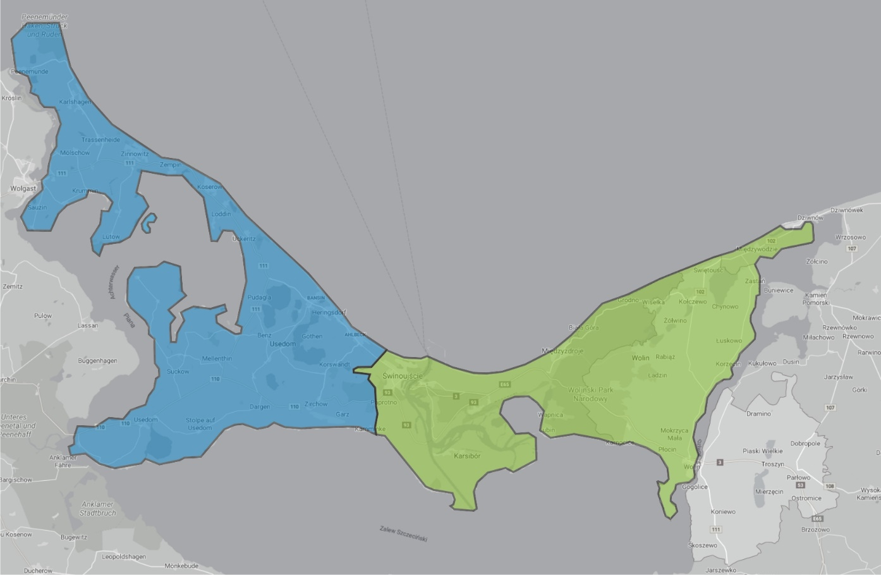
Rozdział powinien zawierać ogólną analizę uwarunkowań szczebla lokalnego dotyczących lokalnych celów oraz systemów wsparcia w zakresie rozwoju elektromobilności oraz wdrażania systemów ładowania paliw alternatywnych w podziale na następujące podrozdziały:
Uwarunkowania wynikające z dokumentów strategicznych:
- Zestawienie zbiorcze wymagań wynikłych z powyższych dokumentów (szczebli krajowych
i regionalnych) a odnoszących się do gmin i pozostałych jednostek administracyjnych objętych projektem (Gmina Miasto Świnoujście, Gmina Wolin, Gmina Międzyzdroje, częściowo Gmina Dziwnów).
- Analiza dokumentów gminnych pod względem ujęcia zagadnień elektro-mobilności
i systemów ładowania paliw alternatywnych (strategie, miejscowe plany zagospodarowania przestrzennego, studia uwarunkowań i kierunków rozwoju przestrzennego gmin) szczególnie pod kątem planowanych lokalizacji stacji ładowania paliw alternatywnych.
- Analiza lokalnych systemów dopłat i zachęt związanych z rozwojem infrastruktury stacji ładowania paliw alternatywnych.
- Analiza lokalnych systemów dopłat i zachęt dla nabywców pojazdów elektrycznych (samochody, rowery elektryczne, elektryczne urządzenia transportu osobistego).
Uwarunkowania przestrzenne:
- Syntetyczny opis obszaru (podstawowy podział administracyjny, powierzchnia, dane ludnościowe, PKB, ilość i klasa obiektów noclegowych, gęstość bazy noclegowej, odsetek miejsc noclegowych przypadający na 100 mieszkańców, plany rozwoju bazy noclegowej i przewidywanych terenów jej lokalizacji – analiza dokumentów planistycznych),
- Określenie szacunkowej liczby gości (turystów i odwiedzających obszar).
- Syntetyczny opis głównych atrakcji turystycznych na obszarach wskazanych wysp,
- Syntetyczny opis wypożyczalni i systemów wypożyczania rowerów (w tym rowerów elektrycznych) w ramach dostępnych systemów (systemy hotelowe, system UsedomRad, system BalticBike) wraz szacunkowym określeniem ilości rowerów posiadanych w ofercie.
Część mapowa zawierająca:
- Tło – podkład z mapy OpenStreetMap lub innych otwartych źródeł danych pokazujący podstawowe uwarunkowania środowiskowe czy formy użytkowania i ukształtowania terenu.
- Przebieg i lokalizację Istniejącej infrastruktury transportowej t.j. drogi, kolej, ścieżki rowerowe, przystanki komunikacyjne, dworce, przystanie jachtowe, szlaki kajakowe, parkingi ogólnodostępne, stacje wypożyczania rowerów, punkty ładowania oraz stacje paliw alternatywnych (o charakterze publicznym i prywatnym),
- Planowane lokalizacje stacji ładowania paliw alternatywnych wskazane w planach i strategiach szczebla krajowego, regionalnego i lokalnego.
- Lokalizacja obiektów hotelowych o wysokim standardzie (czterogwiazdkowe
i pięciogwiazdkowe).
- Przestrzenne umiejscowienie głównych atrakcji turystycznych na obszarze wysp (ze wskazaniem lokalizacji, gdzie czas pobytu wynosi min. 3 godziny (uśredniony czas pozwalający na podładowanie pojazdów elektrycznych),
- Przestrzenne umiejscowienie istniejących wypożyczalni i systemów wypożyczania rowerów.
- Wskazanie proponowanych miejsc lokalizacji nowych stacji paliw alternatywnych wynikających z przeprowadzonych analiz (elektryczne samochodowe, elektryczne rowerowe, elektryczne dla jednostek pływających i dla urządzeń transportu osobistego, wodorowe).
Zobrazowanie poszczególnych zagadnień na mapie powinno jednoznacznie wyróżniać elementy istniejące i planowane lub proponowane.

Zdiagnozowane bariery i ograniczenia
W rozdziale należy przywołać zdiagnozowane bariery i ograniczenia mogąca ograniczać rozwój elektromobilności oraz wdrażanie systemów stacji paliw alternatywnych na analizowanym obszarze wysp Uznam i Wolin.

Dobre praktyki
W rozdziale należy przywołać (wraz z opisem głównych założeń, osiągniętych efektów, wniosków) przykłady dwóch zidentyfikowanych dobrych praktyk (z obszaru Europy) zrealizowanych na obszarze min. dwóch sąsiednich państw, które dotyczyły realizacji wspólnej inwestycji lub projektu z zakresu wspierania rozwoju elektro-mobilności lub systemów ładowania paliw alternatywnych.

Rekomendacje
Należy wskazać rekomendacje dotyczące kierunku rozwoju elektro-mobilności i systemów stacji ładowania paliw alternatywnych dla obszaru wysp Uznam i Wolin.
Rekomendowane lokalizacje nowych stacji ładowania powinny zostać zaprezentowane na mapie zbiorczej wskazanej w rozdziale V.
Rekomendowane lokalizacje i proponowane do zastosowania rozwiązania powinny posiadać opisowe uzasadnienie.

